Seguridad para maquinaria agrícola
B&R presenta el controlador X90 con seguridad integrada en Agritechnica 2019
B&R ha añadido una solución de seguridad a su cartera de maquinaria agrícola. En Agritechnica 2019, la empresa presentará su controlador X90 con tecnología de seguridad integrada. Otro artículo destacado que podrá verse en el estand de B&R (Pabellón 15 / Estand H11) será el terminal de operario móvil Power Panel T50, que destaca por su compacidad y resistencia.

También está disponible una variante del controlador X90 con un control de seguridad SafeLOGIC de B&R integrado. Para crear la aplicación de seguridad correspondiente, el usuario solo tiene que conectar los componentes de software ya preparados mediante un diagrama de escalera. Esto aporta todas las ventajas de la tecnología de seguridad en red sin ninguna programación tradicional y facilita considerablemente el cumplimiento de la Directiva Europea de Maquinaria.
HMI versátil
El terminal de operario móvil Power Panel T50 es una versátil incorporación a la cartera de productos de automatización móvil de B&R. El panel ofrece una operación altamente fiable de vehículos agrícolas con protección IP67. La carcasa de aluminio fundido a presión ofrece estabilidad mecánica y protección contra todo tipo de influencias ambientales. El terminal móvil Power Panel T50 está disponible con diagonales de pantalla de 5", 7" o 10,1".
Sistema de control X90 de B&R para maquinaria agrícola
El sistema de control X90 modular resulta perfecto para implementar conceptos de automatización flexibles fabricados a partir de componentes estandarizados. El núcleo del sistema de control X90 es un potente procesador ARM y canales multifuncionales de E/S. Las características estándar incluyen interfaces para CAN, Ethernet y el sistema de bus POWERLINK en tiempo real. Todos los productos de la familia X90 están diseñados para su uso en los entornos industriales más exigentes. Pueden trabajar en temperaturas de -40 a + 85 °C y son resistentes a factores ambientales tales como golpes y vibraciones, sal, luz ultravioleta y aceite.

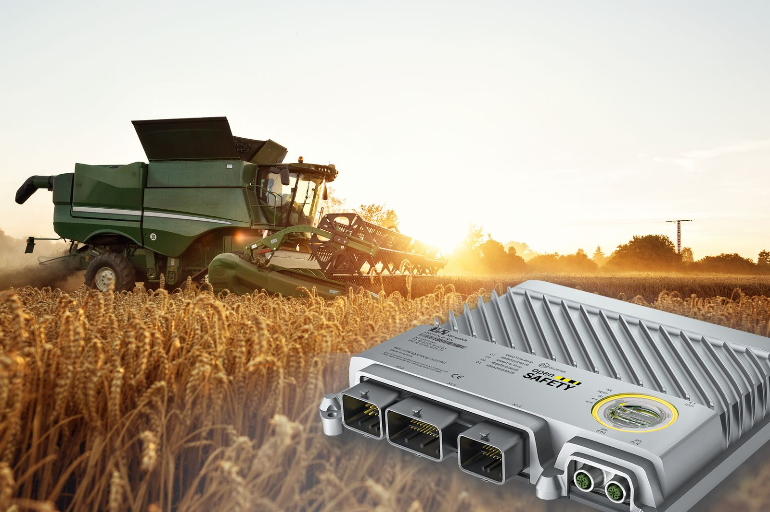
En Agritechnica 2019, B&R presentará su controlador X90 con tecnología de seguridad integrada para maquinaria agrícola.

Acerca de B&R
B&R, empresa perteneciente al Grupo ABB y con sede en Austria, es líder mundial en automatización industrial. B&R combina tecnología de vanguardia con ingeniería avanzada para proporcionar a usuarios de todos los sectores soluciones completas para la automatización de máquinas y fábricas, Motion Control, HMI y tecnología de seguridad integrada. El catálogo de productos se completa con estándares de comunicación de IoT industrial que incluyen OPC UA, POWERLINK y openSAFETY. Gracias a su única herramienta de software Automation Studio, B&R redefine constantemente el futuro de la ingeniería de automatización. El espíritu innovador que mantiene a B&R a la vanguardia de la automatización industrial está impulsado por el compromiso de simplificar los procesos y superar las expectativas de los clientes.Para más información, visite www.br-automation.com.
Para más información, visite www.br-automation.com.

